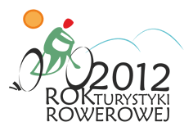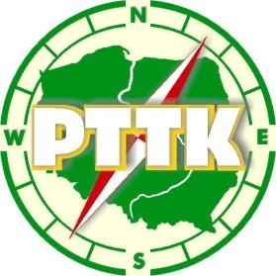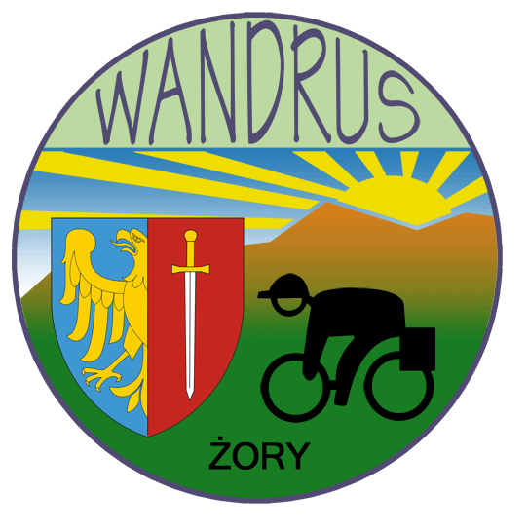

Jola i Maniuś

w Czerwionce-Leszczynach

zaprasza

**W DNIU 21 PAŹDZIERNIK 2012**

CZŁONKÓW KLUBU WANDRUS I RAMŻA NA :

POWRÓT z 55 Zakończenia Turystycznego Sezonu Kolarskiego

## Chudów Klub im. Wł. Huzy Gliwice

# REGULAMIN

**ORGANIZATOR: „Wandruska” Jola i Maniuś.**

**ZGŁOSZENIA: Tylko dla klubowiczów PTTK Wandrus i PTTK Ramża**

**NA MECIE pod zamkiem w Chudowie.**

**KOSZTY WŁASNE:** Chęć powrotu przez miejscowość Czerwionka-Leszczyny.

( tam zakończenie i powrót do domu we własnym zakresie)

**START: 21 października 2012 r. zamek Chudów**

**TRASA:** Za prowadzącą Jolantą Kaczmarczyk , Chudów zamek, Ornontowice, Ameryka, Czerwionka-Leszczyny, dzielnica Malenie.

**META:** **Rezydencja wiejska „Malenie”** gdzie odbędzie się:

* **Poczęstunek gorącą grochówką**

* poczęstunek kawą i herbatą

* poczęstunek chlebem ze smalcem i ogórkiem kiszonym

* ewentualnie pieczenie kiełbasek ( kiełbaski we własnym zakresie)

**ŚWIADCZENIA:** * PIECZĄTKA OKOLICZNOŚCIOWA

* podany powyżej poczęstunek zapewnia organizator

**WARUNKI**

**UCZESTNICTWA:** * Dobra Forma i humor , Sprawny Rower.

* **Ubezpieczenie** w ramach aktualnej legitymacji PTTK

**pozostali uczestnicy** **we własnym zakresie**.

* DZIECI BIORĄ UDZIAŁ WYŁĄCZNIE POD OPIEKĄ DOROSŁYCH.

**KONTAKT:** JOLANTA KACZMARCZYK e-mail: jolawandruska@vp.pl

Telefon 793 010 028

***MIŁYCH TURYSTYCZNYCH WRAŻEŃ ŻYCZĄ***

***ORGANIZATORZY***